國家發展委員會 新聞稿
發布日期：104年9月1日
聯 絡 人：林至美、黃毓芬
聯絡電話：2316-5379、2316-5387
2316-5678
、○○○○○

亞太區域人力跨境移動成趨勢
國發會召開 APEC國際人力移動與權益保障研討會
隨著全球經濟整合，人力資源跨境流動機會增加，跨境工作者的權益保障成為區域間討論的議題。為呼應APEC長期致力於推動亞太區域經濟合作的精神，今年APEC主辦會員體菲律賓，特邀請我國在臺北合辦「APEC國際人力移動與權益保障研討會(Seminar on Facilitating Human Resources Mobility by Enhancing Social Protection)」，藉由APEC各經濟體間交流與分享，凝聚亞太區域推動跨境移動的成功經驗，以做為未來更多合作的基礎。
本次研討會於8月31日假台北福華文教會館舉行，國家發展委員會杜紫軍主任委員、勞動部郝鳳鳴政務次長、菲律賓勞動就業部Katherine B. Brimon助理部長均出席致詞。會中邀請APEC人力資源發展工作小組勞工與社會保障分組(APEC HRDWG LSPN)國際協調人Malcolm Greening、澳洲、智利、馬來西亞、巴紐、菲律賓、泰國及我國等7個APEC經濟體代表，以及歐盟代表等國內外專家學者一起進行討論。
國發會杜主委於致詞時表示，我國自參與APEC以來，即積極參與，協助APEC推動各項倡議與舉辦各類會議，如在人力資源發展工作小組（APEC HRDWG）方面，今(104)年下半年即分別在台北舉辦3場APEC會議，包括今日的研討會。本次研討會除檢視亞太地區現行的跨境工作者社會保障政策與措施，分享最佳案例外，並就「如何促進跨境工作者社會保障措施」等相關議題，進行討論跨境移動工作者的社會安全藍圖，以促進APEC經濟體間人力資源跨境流動及經濟發展。
菲律賓助理部長Brimon女士於致詞時表示，感謝我國共同舉辦本次研討會，並希望與我國進一步合作，共同推動亞太地區勞動力社會保障。另歐盟代表Lovenberg女士特地作專題演講，提供歐盟自1950年起，推動勞動力移動及社會安全經驗，並樂見APEC透過經驗及資訊交流關注此議題，共同為提升跨境工作者的社會安全保障而努力。
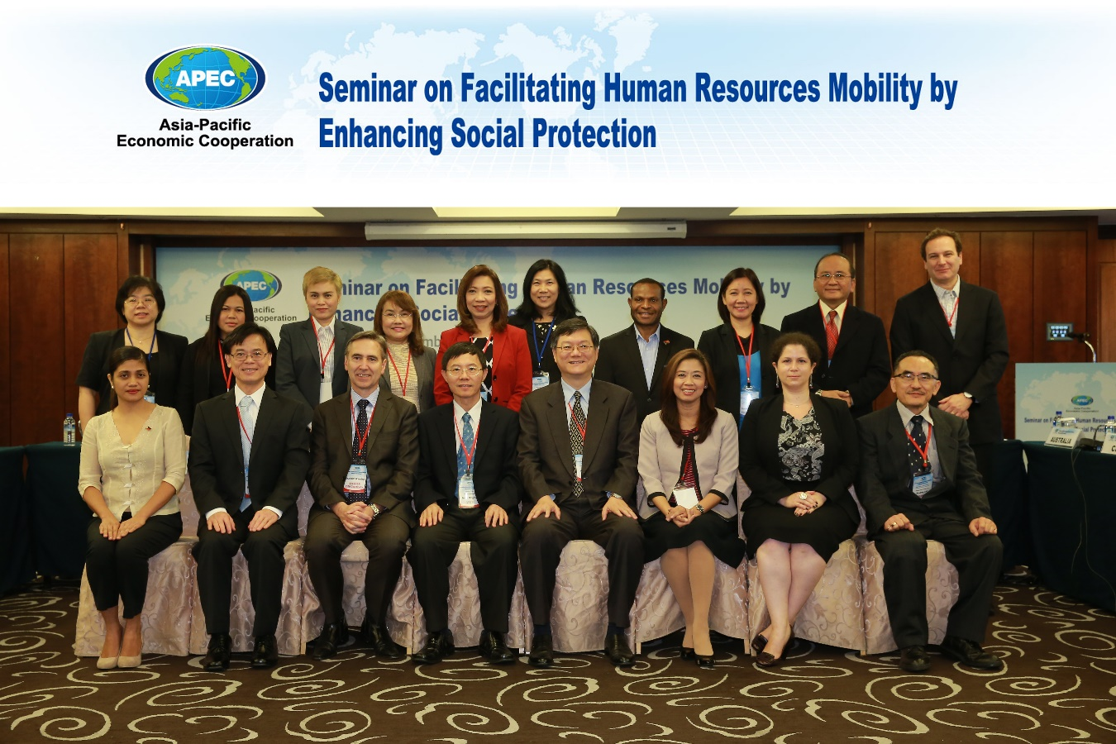
國發會表示，APEC人力資源發展工作小組下設3個分組，分別為：勞工與社會保障分組(LSPN)、能力建構分組(CBN)及教育分組(EDNET)。國內分別由國發會、勞動部與教育部主政，並由國發會擔任總協調窗口。國發會與相關部會將持續積極推動亞太區跨區域的合作關係，加速促成人力流動下社會安全網絡之建立，提升就業環境，吸引優秀人才來台就業或創業，並保障跨境工作者的權益，拓展國際合作機會，致力建構亞太地區社會安全政策交流平台，以提升跨境工作者之社會安全及促進區域經濟的共榮發展。
(第1排左起菲律賓講者、國發會人力處處長、APEC HRDWG LSPN國際協調人兼澳洲代表、勞動部政務次長、國發會主委、菲律賓助理部長、歐盟經貿辦事處副處長、中華台北講者；第2排左起國發會代表、泰國代表3位、 菲律賓代表、勞動部代表、巴紐代表、菲律賓代表、馬來西亞代表、智利代表)

